RELATÓRIO

UNIVERSIDADE DO MINHO

ESCOLA DE ENGENHARIA

PROCESSAMENTO DIGITAL DE SINAL



***Downsampling* com filtragem aplicado a um sinal de voz**

José Henrique Machado Pires

A65326

Suporte Teórico:

* Downsampling

- Redução da taxa de amostragem por um fator inteiro:

A taxa de amostragem de um sinal discreto ou sequência pode ser reduzida por “amostragem”, isto é, definindo uma nova sequência 

Esta equação define um *sampling rate compressor* ou mais simplesmente um compressor, descrito na figura abaixo.



xd[n] é uma sequência idêntica à que seria obtida de um sinal contínuo xc(t) com período de amostragem T’ = MT. Para além disso, se Xc(Ω) for de banda limitada, com Ωmáx = ΩN, xd[n] será uma representação exata de xc(t) se π/(MT) ≤ ΩN.

Ou seja, a taxa de amostragem pode ser reduzida até um factor de M vezes sem criar *aliasing* da taxa de amostragem original se esta for pelo menos M vezes a frequência de *Nyquist*, ou se a largura de banda da sequência for primeiro reduzida por um fator de M, através de filtragem em tempo discreto.

Em geral, esta operação de redução da frequência de amostragem (incluindo pré-filtragem), é chamada de *downsampling*.

Partindo da transformada de Fourier em tempo discreto (DTFT) de um sinal contínuo amostrado x[nT], que tem a forma



De forma análoga, a DTFT de xd[n] = x [nM] = xc(nT’), com T’ = MT, será



Ou seja, Xd(ej**ω**), o espetro do sinal subamostrado, pode ser pensado como sendo M cópias da DTFT periódica do sinal original X(e**jω**), com frequência escalada de M vezes e deslocada por múltiplos inteiros de 2π.

Esta interpretação reforça a propriedade das DTFT, periódicas de período 2π, e que o aliasing pode ser evitado se X(e**jω**) for de banda limitada:



E se



* Filtragem passa-baixo:



Para evitar a ocorrência de *aliasing* nestre sistema que chamamos de decimador, aplicamos um filtro passa-baixo, enquadrado no seguinte diagrama:



Ilustração de *downsampling* com pré-filtragem digital para evitar aliasing



* Filtro de Chebysheb tipo I

Este filtro tem a propriedade IIR (resposta infinita ao impulso), resposta impulsional que não se torna exatamente zero a partir de um certo ponto, mas continua infinitamente.

Filtros do tipo IIR vs. FIR (resposta impulsional finita) – a vantagem dos filtros IIR sobre os FIR é que tipicamente cumprem as especificações com uma ordem de filtro muito mais baixa do que o correspondente FIR. Apesar dos IIR terem resposta de fase não linear (porque a resposta impulsional é assimétrica), o Matlab processa os dados offline, isto é, todos os dados estão disponíveis antes da filtragem ⇒ permite filtragem não causal, filtragem *zero phase*, o que elimina a distorção de fase que é característica dos IIR.

Os filtros de Chebyshev podem ser de dois tipos: tipo I - com oscilações só na banda passante ou tipo II - só com oscilações na banda de rejeição.

Os filtros de Chebyshev exibem uma resposta de igual ripple na banda passante e decresce continuamente na banda de rejeição.

O número de máximos na banda passante é igual ao número de pólos do filtro.

No caso dos filtros de Chebyshev, pode-se obter uma maior inclinação entre a banda passante e a banda de corte, autorizando uma banda de transição mais estreita, resultando por isso a desvantagem de uma maior oscilação da resposta em frequência na banda passante ou de corte.

A sua característica da amplitude em frequência de ordem *n* pode ser descrita matematicamente como:

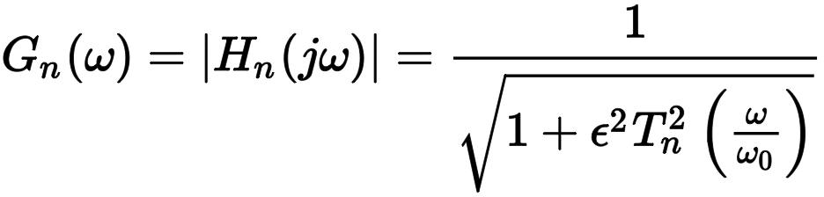

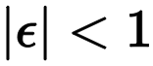

Com

Amplificação na frequência de corte |H(ω0)|:

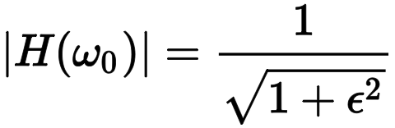

*Tn* é um polinómio de Chebyshev:

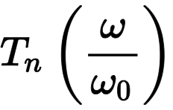

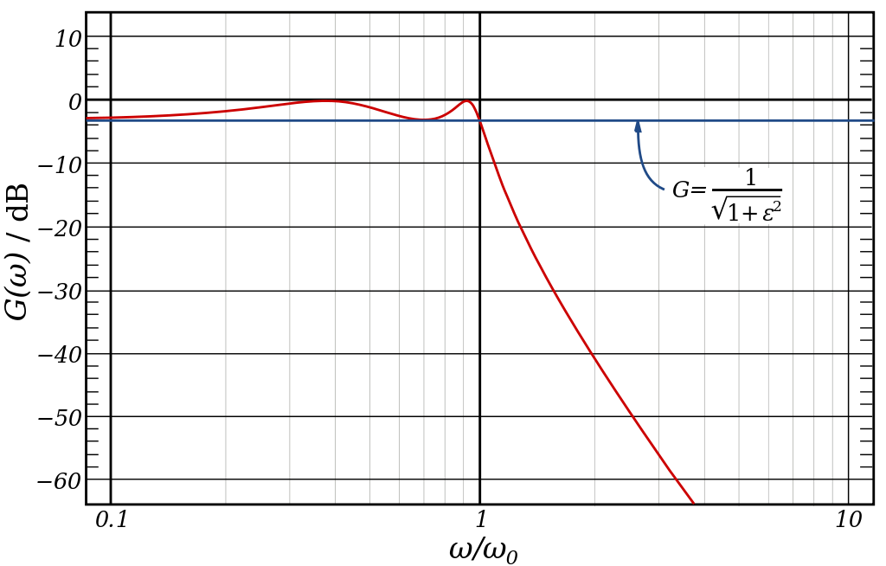

Filtro de Chebyshev tipo I ordem n=4

Sem recurso ao Matlab, pelo método da invariância da resposta impulsional ou pelo método da transformação bilinear podemos sintetizar um filtro digital a partir do seu equivalente analógico.

Usando o Matlab, com as técnicas de processamento de sinal acima descritas, pretendemos compactar um sinal de áudio, que tem como finalidade ocupar menos espaço em memória e utilizar menos cálculos neste processamento de sinal.

* Procedimentos:

1. Gravação de um segmento de áudio (voz);
2. Amostrar o sinal a 8KHz;
3. Implementar função que receba como parâmetros o sinal amostrado em (2) e o fator de *downsampling* M;
4. Aplicar um filtro passa-baixo de Chebyshev tipo I:

Especificações do filtro:

- *Ripple* na banda passante de 40 dB;

- *Ripple* na banda de rejeição de 60 dB;

- Largura de banda de transição de 20% da banda passante;

Seja Wp = 0.25π por hipótese, a largura de banda diz-nos que Ws = 0.3π.

1. Incrementar recursivamente o fator M e observar a perda sucessiva de conteúdo espetral do sinal.

* Funções MATLAB

Para gravar um segmento de voz, devemos primeiro criar um objeto de **audiorecorder** chamado *voice* para gravar áudio do microfone. Os dados da gravação são armazenados numa variável vector numérico. Por defeito a frequência de amostragem da gravação é de 8kHz, como podemos verificar na linha “SampleRate: 8000”.

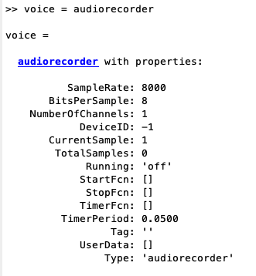

Gravar a voz durante 5 segundos:

disp('Start speaking.')

recordblocking(voice, 5);

disp('End of Recording.');

Ouvir o excerto gravado:

play(voice);

Guardar os dados num array y:

y = getaudiodata(voice);

plot(y);

Sinal de voz guardado:

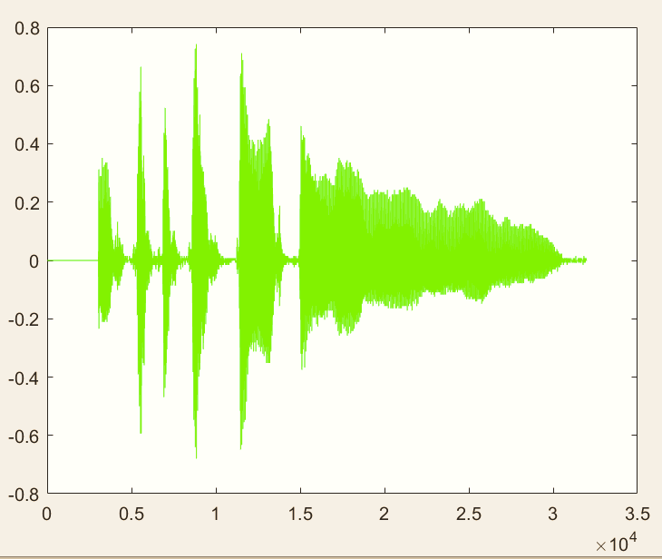

Para filtrar o sinal de voz guardado, temos que primeiro calcular a ordem do filtro a usar, seguindo as suas especificações:

# cheb1ord

Chebyshev Tipo I (ordem do filtro)

## Sintaxe

[n,Wp] = cheb1ord(Wp,Ws,Rp,Rs) – domínio discreto  
[n,Wp] = cheb1ord(Wp,Ws,Rp,Rs,'s') – domínio temporal

## Descrição da função:

cheb1ord calcula a ordem mínima de um filtro de Chebyshev tipo I necessária para ir de encontro às especificações ditadas no enunciado.

Wp – Frequência limite da banda passante, ou frequência de corte, introduzido em valores normalizados de π entre 0 e 1.

Numa iteração inicial (consideremos M=2 o fator de decimação), a frequência de corte será π/M = π/2 = 0.5π. Ou seja, Wp = 0.5.

Ws – Frequência limite da banda de rejeição, que segue o mesmo protocolo de Wp.

Rp – Ripple na banda passante, em dB. Este valor é a perda máxima permissível na banda passante.

Rs – Atenuação na banda de rejeição, em dB. Este valor é o número de dB’s que indica o quanto a banda de rejeição está abaixo da banda passante.

NOTA: dB = 20*log10(Amplitude)

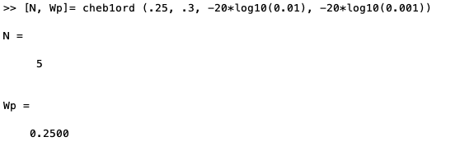

A ordem mínima necessária para cumprir as especificações deste filtro, para o caso em que M=4 é n=5.

**cheby1**

Chebyshev Tipo I Design

Das diferentes variações desta função, interessa-nos a seguinte:

**[b,a] = cheby1(n,Rp,Wp)**

Retorna os coeficientes da função de transferência de um Chebyshev tipo I passa-baixo de ordem n e Rp, parâmetros calculados anteriormente.

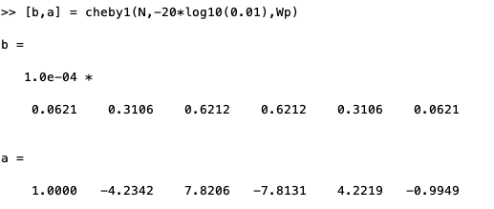

**freqz(b,a);**

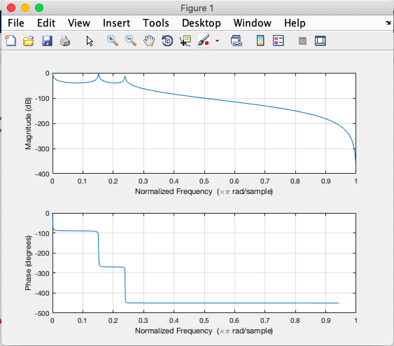

Alternativamente, utilizando a aplicação embutida no Matlab Filter Designer, basta introduzir as especificações dadas no enunciado, e podemos verificar que o resultado é igual.

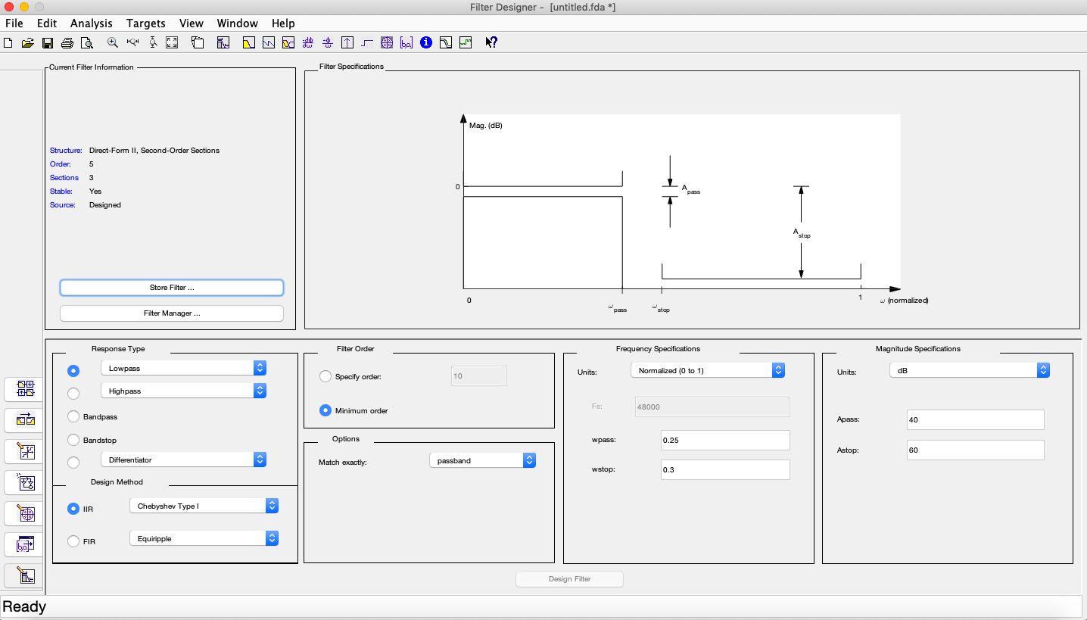

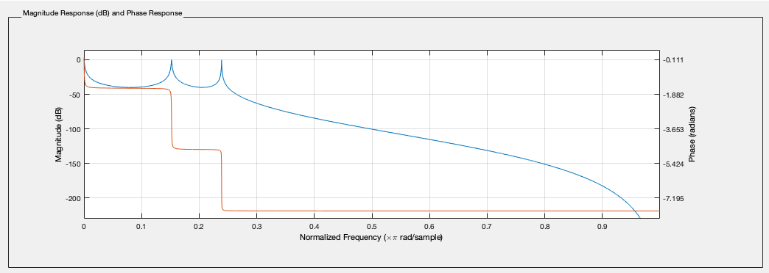

Downsampling em Matlab:

# downsample

Decrescer a frequência de amostragem por um factor inteiro n

## Syntaxe

y = downsample(x,n)

y é o sinal decimado (comprimido)

x é o sinal a comprimir

Aplicando um factor de downsampling de M=3 ao sinal **não filtrado**, obtemos o seguinte resultado, como seria de esperar, uma compressão no domínio dos tempos:

